

Workday Session Management Connector AD
Definição do serviço Windows responsável
pela atualização do Active Directory

Projeto: Workday Session Management
Documento: Documentação
Versão: 1.0
Data: 26/12/2024
Autor: Nikolas Machado Corrêa

Introdução

O WSM Connector AD é um serviço desenvolvido em .NET que automatiza a integração e a administração de usuários no Active Directory (AD). Este serviço é projetado para funcionar como um Serviço do Windows, garantindo uma execução contínua em segundo plano, com suporte a logs detalhados e segurança aprimorada.

Visão de Negócio

Este serviço resolve a necessidade de configurar e monitorar horários de trabalho dos colaboradores, garantindo conformidade com políticas de segurança e controle de acesso. Tem como funções:
- Automatizar a definição de horários permitidos de logon para cada usuário.
- Fornecer integração com o AD para gerenciar permissões.
- Melhorar a segurança, limitando acessos fora dos horários autorizados.

Definição do serviço

O WSM Connector AD é uma aplicação que:
- Atualiza horários de logon de usuários no Active Directory.
- Atualiza status do usuário: habilitado/desabilitado.
- Desbloqueia senha em caso de bloqueio por múltiplas tentativas.
- Registra logs detalhados no Visualizador de Eventos do Windows, permitindo auditoria e monitoramento.

O serviço é configurado para iniciar automaticamente como um Serviço do Windows, com suporte a execução contínua.

Arquitetura e Estrutura do Projeto

Principais Componentes
- Controller/Program.cs: Ponto de entrada da aplicação, configurando o serviço para ser executado como um Serviço do Windows.
- ActiveDirectory/AdManager.cs: Classe principal responsável por interagir com o Active Directory, incluindo:
  - Conexão ao AD.
  - Busca de usuários.
  - Atualização de horários de logon.
- Utils/: Conjunto de classes utilitárias que incluem:
  - Criptografia.
  - Gerenciamento de logs.
  - Recuperação de parâmetros de instalação.

Processo de certificação
Após o início do serviço ocorre o processo de certificação, em que é gerado um par de chave público-privada e é criado um pedido de assinatura ou CSR (Certificate Signing Request). O CSR é enviado ao Session Server para que a Autoridade Certificadora (CA) configurada no servidor assine e retorne o certificado da máquina onde foi instalado o serviço.
Este processo tem como finalidade garantir que as mensagens trocadas entre o serviço e o servidor WSM sejam encriptadas e que somente o destinatário consiga acessá-las. Ao todo são instalados 3 certificados: WSM_SESSION_SERVER, WSM_CA e certificado local da máquina.

- WSM_CA: certificado auto-assinado pela CA que estabelece a sua identidade.
- WSM_SESSION_SERVER: certificado do Session Server de onde é extraída a chave pública para encriptar as mensagens destinadas ao servidor. Dessa forma, somente ele consegue decriptá-las.
- Certificado local: identificado pelo FQDN da máquina, possui chave privada usada para decriptar mensagens do Session Server. As mensagens envidas pelo servidor são encriptadas com a chave pública deste certificado local, isto é, somente o serviço Windows consegue decriptá-las com sua chave privada. Nenhuma chave privada é armazenada fora da máquina local.
Exemplos de certificados instalados na máquina. Na imagem da esquerda, é possível observar detalhes do certificado como o campo Issuer, que representa a Autoridade certificadora que o assinou. Na imagem da direita, o campo Issued by e a informação de que está armazenada localmente uma chave privada.
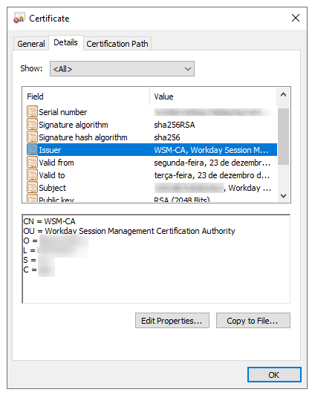
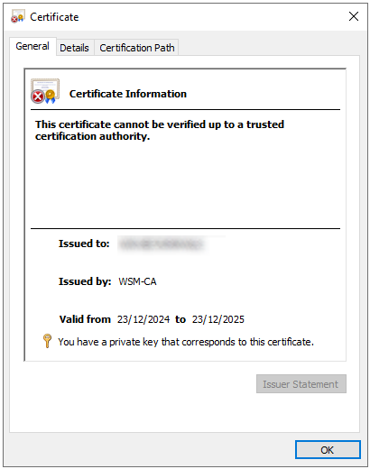

Fluxo de Funcionamento
Caso não seja possível estabelecer comunicação com o session server, o serviço não funcionará corretamente e não poderá receber mensagens. Neste caso, precisa ser reinicado pelo services.msc. Após garantir que todos os certificados estão instalados localmente e que há comunicação com o servidor, o serviço segue o seguinte fluxo de funcionamento:

- O serviço recebe uma mensagem JSON encriptada e utiliza seu certificado local para decriptá-la.
- Com a mensagem decriptada, interpreta o JSON com os horários de trabalho permitidos do usuário.
- Conecta-se ao Active Directory utilizando credenciais e domínio configurados.
- Atualiza os horários de logon do usuário, habilita/desabilita conta e/ou desbloqueia a senha, com base nos parâmetros fornecidos via JSON.
- Registra logs detalhados de todas as operações, incluindo sucessos e erros.
- Envia uma resposta encriptada com a chave pública do servidor indicando o status da operação.

Guia de Instalação

Pré-requisitos
- Sistema operacional Windows com Active Directory configurado.
- .NET 8.0 ou superior.
- Porta 44901 liberada para comunicação com servidor (Session Service).
- Ferramenta NSIS (Nullsoft Scriptable Install System) para gerar o instalador.

Passos para Instalar
1. Clone o repositório:
- git clone <repository-url>

2. Restaure os pacotes NuGet:
- dotnet restore

3. Faça o build da solução:
- dotnet build

4. Publique a aplicação:
- dotnet publish -c Release

5. Instalação e execução do serviço Windows:
A instalação é feita usando NSIS (Nullsoft Scriptable Install System). Para gerar um novo instalador, é necessário ter o NSIS instalado e executar o arquivo de script .nsi fornecido: WsmConnectorAdInstallerScript.nsi. Se já houver um instalador gerado, basta executar diretamente o arquivo WsmConnectorAdSetup.exe.

Uso
Os horários de trabalho permitidos são recebidos de forma encriptada pelo Session Server em uma string JSON no seguinte formato:

{
"uid": "jdoe",
"allowed_work_hours": {
"MONDAY": [{ "start": 480, "end": 1020 }],
"TUESDAY": [{ "start": 480, "end": 1020 }]
},
“enable”: true,
“unlock”: true
}

Descrição dos parâmetros

Parâmetro | Tipo | Descrição
uid | string | O nome de usuário (nome da conta SAM) do usuário no Active Directory. Exemplo: "jdoe".
allowed_work_hours | object | Um dicionário que define as janelas de tempo de login por dia da semana. As chaves são os nomes dos dias em maiúsculas (ex.: "MONDAY"). Os valores são arrays com intervalos de tempo em minutos desde a meia-noite.
start | int | Hora de início em minutos após a meia-noite. Exemplo: 480 = 08:00 da manhã.
end | int | Hora de término em minutos após a meia-noite. Exemplo: 1020 = 17:00 (5 da tarde).
enable | bool | Ativa ou desativa a conta. true ativa a conta, false a desativa.
unlock | bool | Se for true, a conta será desbloqueada caso esteja bloqueada devido a tentativas de login malsucedidas.

Permissões Necessárias no Active Directory
O usuário de domínio que executa o serviço deve ter permissão para gerenciar contas de usuário.
Permissões mínimas exigidas:
Operação | Permissão necessária no AD
Atualizar horário de logon | Permissão de escrita no atributo logonHours
Ativar/Desativar conta | Permissão de escrita no atributo userAccountControl
Desbloquear conta | Redefinir o atributo lockoutTime ou usar o controle de desbloqueio

Delegar permissões via "Usuários e Computadores do Active Directory":
- Clique com o botão direito na OU (Unidade Organizacional) desejada → Delegar Controle
- Selecione o usuário ou a conta de serviço
- Escolha “Criar uma tarefa personalizada para delegar”
- Selecione Objetos de usuário
- Atribua as permissões necessárias

Como executar o instalador
- Autorize a instalação com privilégios administrativos
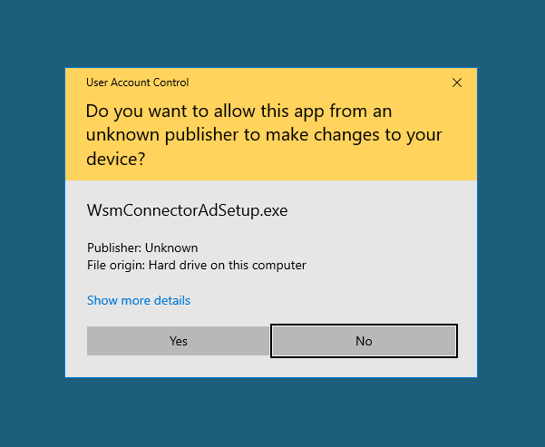

- Página inicial do instalador:
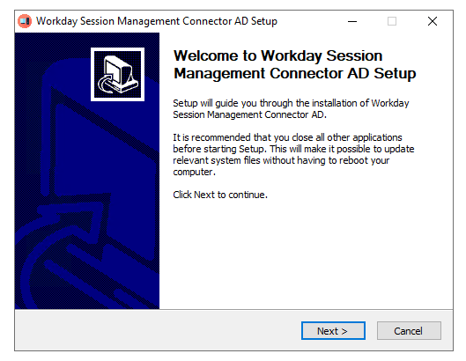
- Configuração dos parâmetros:
- O instalador requer dois parâmetros:
  - SESSION_SERVER_HOST: servidor onde está instalado o módulo Session Server e porta
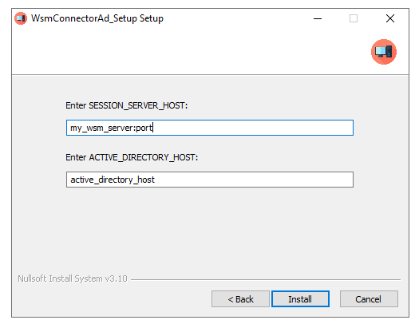
  - ACTIVE_DIRECTORY_HOST: endereço do Active Diretory (mesma máquina onde está sendo instalado o serviço)

- Os dois campos são obrigatórios
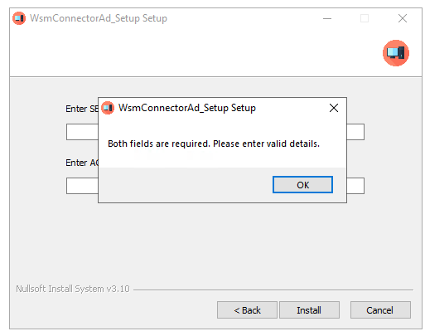

Verificando a instalação

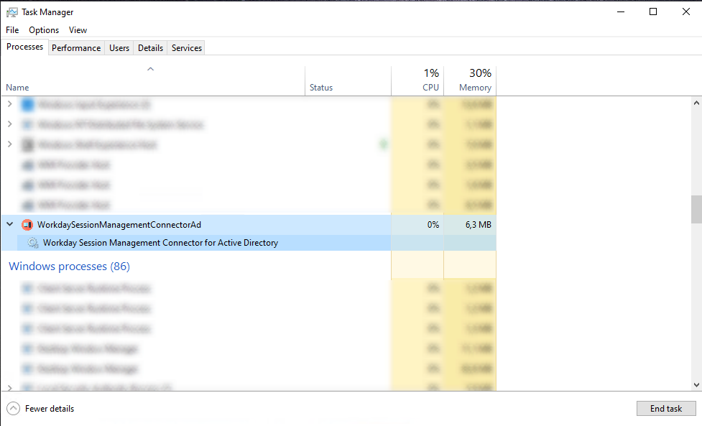
- Abra o Task Manager (Gerenciador de Tarefas) do Windows e procure por WorkdaySessionManagementConnectorAd.
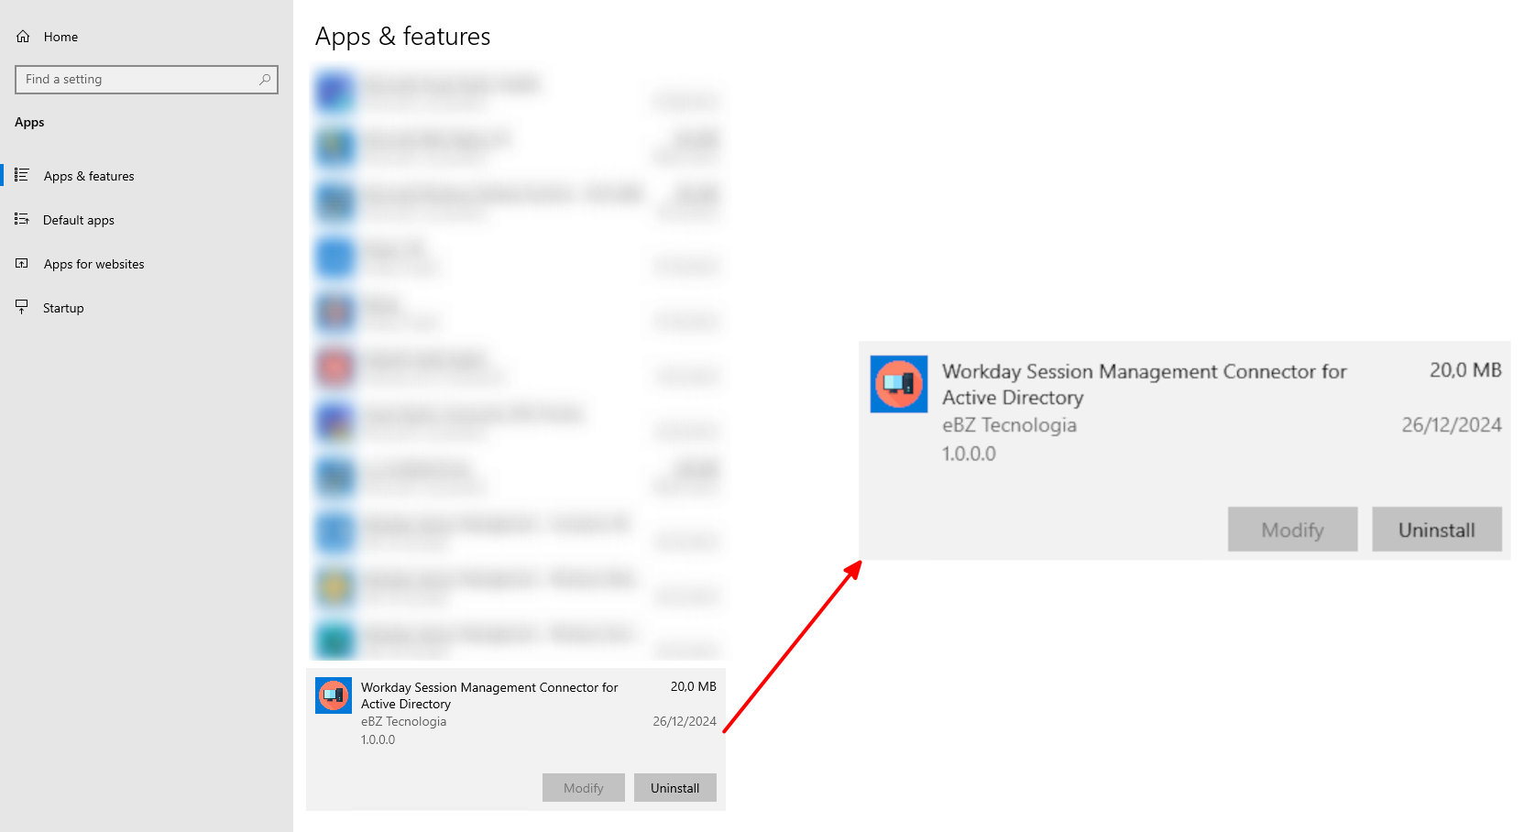
- A aplicação também deve aparecer nos aplicativos instalados. No menu inicial, busque por “Apps & Features” ou “aplicativos instalados”.

- Verifique o status do serviço na aplicação “Serviços”, que pode ser iniciada através do menu inicial ou utilizando o comando Win + R, digitando “services.msc” e pressionando OK. Na aba “Log On” deve ser configurado o usuário com permissões para modificar o AD.
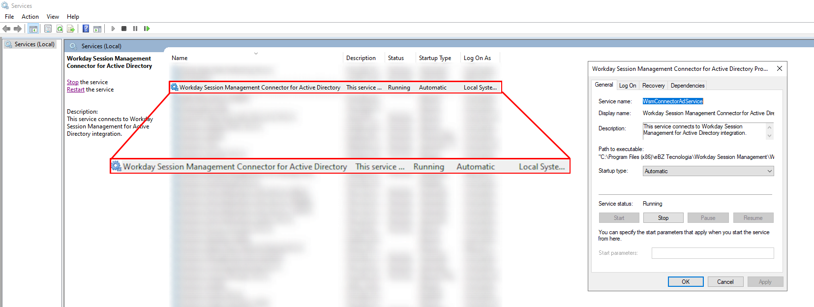
- Verifique se os certificados foram instalados corretamente. O serviço deve carregar 3 certificados: WSM_SESSION_SERVER, WSM_CA e o certificado com o FQDN da máquina onde foi instalado.
Para verificar se a instalação dos certificados ocorreu corretamente, abra a Certificate Store do Windows, buscando por “Manage computer certificates” ou utilizando o comando Win+R, digitando ‘certmgr.msc’ (sem aspas) e pressionando OK.
Os certificados devem estar no caminho Personal > Certificates.

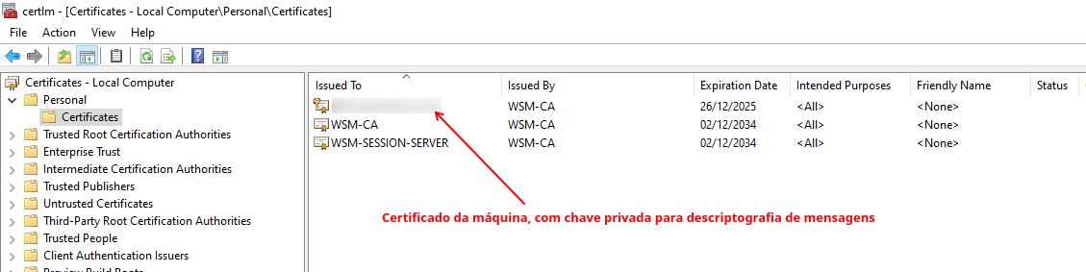
As chaves do certificado da máquina são geradas localmente. Nenhuma chave privada é armazenada fora da máquina que a criou. As chaves são utilizadas para a troca segura de mensagens entre o serviço e o Session Server, como descritas anteriormente.
- Caso não estejam armazenados os três certificados, ocorreu um erro de comunicação com o servidor que os envia. Os erros podem ser observados no Visualizador de Eventos do Windows, que é aberto buscando por “Visualizador de Eventos” ou “Event Viewer” no menu inicial. Para visualizar os logs, navegue até Windows Logs > Application.
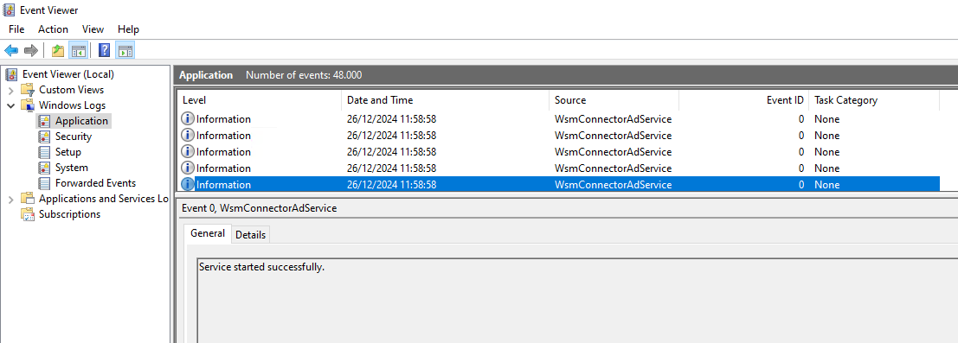
Para resolver possíveis erros, basta navegar até a aplicação Serviços (Win+R > services.msc > OK), localizar o serviço pelo nome Workday Session Management Connector for Active Directory, selecioná-lo e clicar em “Restart”.

Desinstalação
Para desinstalar o componente, basta navegar até Aplicativos ou “Apps & features” do Windows, localizar o software “Workday Session Management Connector for Active Diretory” e desinstalá-lo.

Erros e Soluções
- Erro de Conexão com o AD:
  - Certificar-se de que as credenciais e o domínio estão corretos.
  - Verificar se o servidor do AD está acessível.
- Usuário Não Encontrado:
  - Garantir que o usuário existe no domínio configurado.
- Horários Inválidos:
  - Verificar o formato do JSON e certificar-se de que os horários estão corretos.
- Falta de permissões:
  - Verificar liberações de firewall para a porta 44901
  - Verificar permissões do usuário configurado para efetuar operações no AD
Logs detalhados de erros podem ser encontrados no Visualizador de Eventos do Windows.

